适配化工知识高阶关系表达的超图建模与检索方法
张明华，李志强，王建国
（中国石油大学（北京）化学工程学院，北京 102249）
1 引言与背景发现
化工实验知识天然呈现多变量耦合特征——体系、材料、条件、指标与机理等变量常以多实体关联形式描述同一实验事实。传统二元图谱将高阶关系拆分为多条二元边，导致同一实验上下文的关联信息分散各处。超图通过超边连接任意数量顶点，可完整保留高阶关系。对液流电池和PFAS降解两个子领域的文献分析表明，约21%的关系具三元及以上高阶耦合结构，据此构建领域适配超图增强检索框架Hyper-ChE，验证超图对化工知识表达与检索的有效性。
2 超图知识建模方法
Hyper-ChE以实验事实单元为基本粒度，预定义实体与关系/超边类型，通过LLM抽取结构化信息后自动构建超图。检索阶段并行执行实体路径和关系路径，融合上下文生成回答。
3 案例研究
3.1 案例一：液流电池
液流电池案例入库50篇文献，获得664个文本块、9970个实体和12987条关系/超边。二元关系10262条，高阶超边2715条（20.9%），最高阶数20。
12个问题测试中，Hyper-ChE平均召回103条超边/63个实体，Graph-RAG仅46条二元边。Q4多条件组合查询中，超图直接召回体系—材料—电流密度—效率的组合上下文；Q11策略推荐召回124条超边，Graph-RAG仅41条。
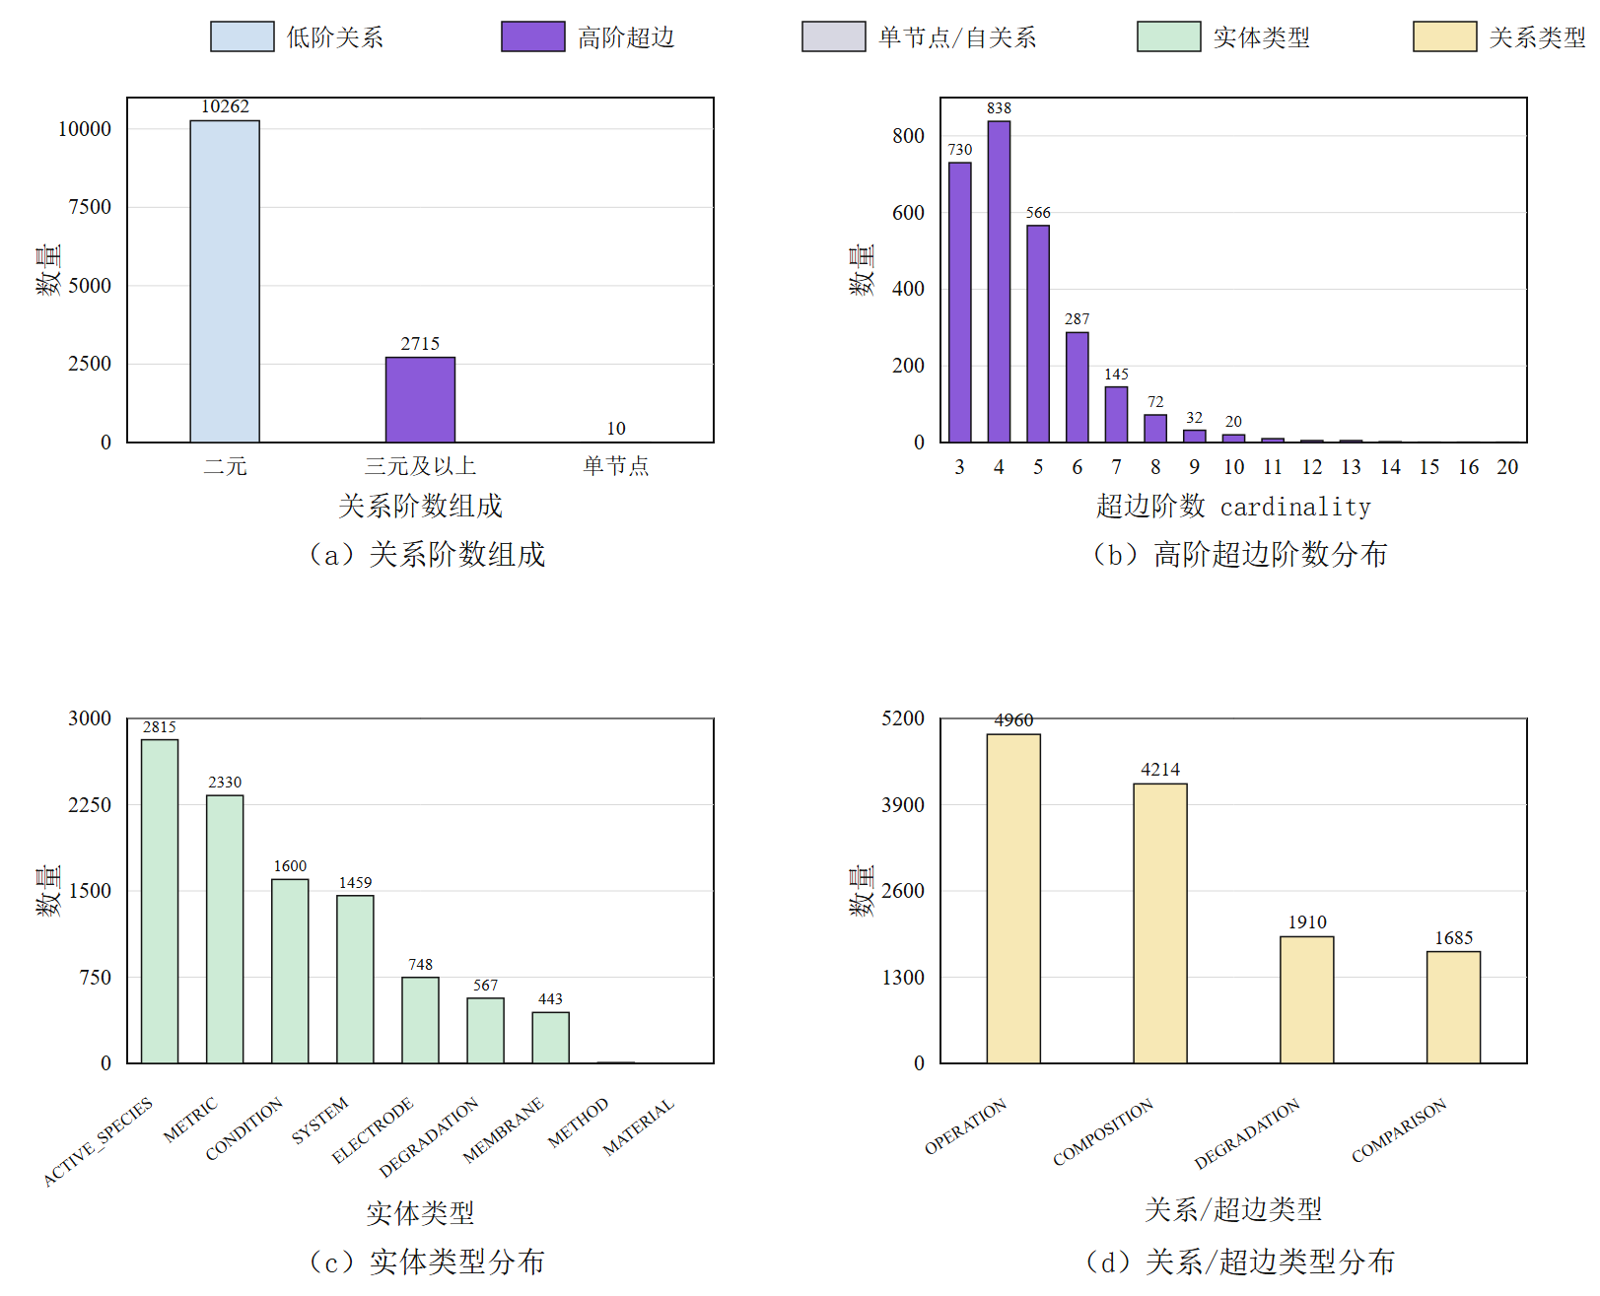
图1 液流电池案例知识库统计：(a) 关系阶数组成；(b) 高阶超边阶数分布；(c) 实体类型分布；(d) 关系/超边类型分布
3.2 案例二：PFAS去除与降解
PFAS案例入库51篇文献，获得624个文本块、7476个实体和10812条关系/超边。二元关系8401条，高阶超边2377条（21.98%），与液流电池案例（20.9%）接近。
性能指标（1462）、实验条件（1210）、催化材料（1203）为主要实体；操作性能（3323）、机理路径（2675）、材料设计（2336）为主要关系类型。
Hyper-ChE平均召回81.5条超边/61个实体，Graph-RAG仅37.9条二元边，召回达2.15倍。Q5多条件优化、Q7跨策略比较、Q10机理追溯等场景中，超图保持了多变量关联的完整上下文。
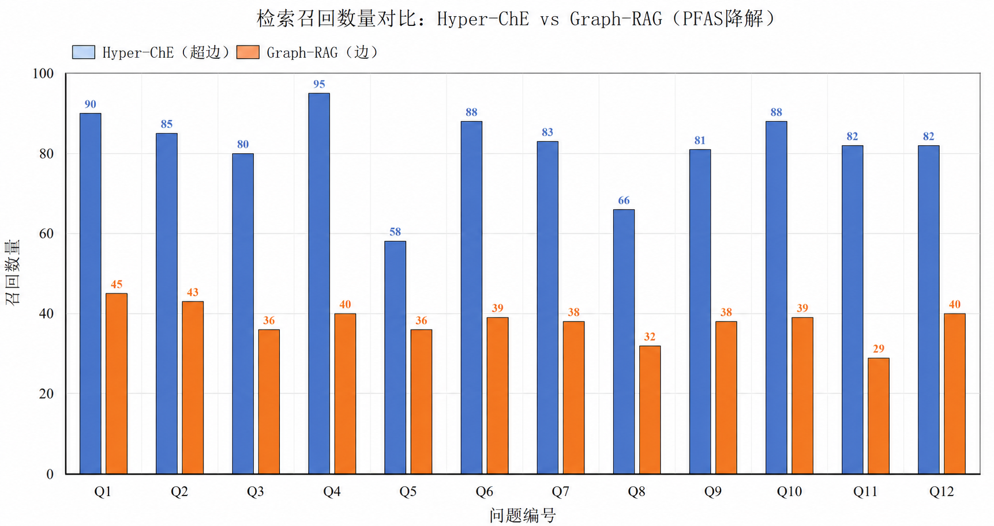
图2 PFAS去除与降解案例中Graph-RAG与Hyper-ChE检索召回数量对比
4 讨论与结论
液流电池与PFAS两个子领域的高阶超边占比分别为20.9%和21.98%，化工知识约五分之一的关系具三元及以上高阶耦合结构。超图检索优势集中于多条件约束查询、跨材料对比和策略推荐。Hyper-ChE实现了从文献到超图知识库的自动化构建，未来将扩展领域覆盖并完善质量评价。
关键词：超图知识建模；检索增强生成；化工知识工程；液流电池；PFAS降解
参考文献
[1] Feng Y, Hu H, Hou X, et al. Hyper-RAG: Combating LLM hallucinations using hypergraph-driven retrieval-augmented generation [J]. arXiv preprint arXiv:2504.08758, 2025.
[2] Lee J, et al. Knowledge graphs for process systems engineering: A review of fundamentals, applications and challenges [J]. Computers & Chemical Engineering, 2024, 185: 108696.
[3] Dagdelen J, Dunn A, Lee S, et al. Structured information extraction from scientific text with large language models [J]. Nature Communications, 2024, 15: 1418.
[4] Gao Y, Xiong Y, Gao X, et al. Retrieval-augmented generation for large language models: A survey [J]. arXiv preprint arXiv:2312.10997, 2024.
[5] Zhang R, et al. A review of knowledge graph reasoning technology: Applications and prospects in process industry [J]. Chinese Journal of Chemical Engineering, 2023, 63: 144-158.

